
NEWS RELEASE
【 報道関係各位 】 2018年7月30日（月）
株式会社シグナルトーク
会員数100万人を誇るオンライン麻雀ゲームに
Mac版が登場

株式会社シグナルトーク（代表取締役：栢 孝文／所在地：東京都大田区）が運営する「オンライン麻雀 Maru-Jan」(以下、Maru-Jan)では、7月30日(月)から、「Maru-Jan for Mac」のサービスを開始しました。
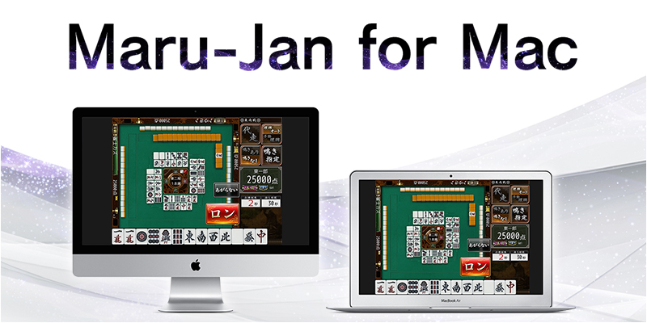
これまでPC版はWindows OSのみ対応してきましたが、2013年から開催している全国麻雀選手権などのイベントを通して会員数が増加し、macOSへの対応を求める声が約680件寄せられたことから製品開発に至りました。
Maru-Janはこれまでに、Windows PC、iOS、Android、auスマートパス、Microsoft Store、Amazon Fire TVにサービスを展開してきましたが、macOSにも対応したことで、さらに多くのユーザーが利用できる環境となりました。
従来版を利用している会員のお客様は、そのままmacOS版でも会員情報を利用できますので、自宅ではMac、外出時はiPad/iPhoneで遊ぶなど、マルチプラットフォームでいつでもどこでも麻雀を楽しめます。

また、Maru-Jan for Macでは、現在開催されている賞金総額100万円相当のMaru-Janスプリントステージへも参加できます。同大会は、全てインターネットを通じた対局で完結するため、気軽に参加していただくことが可能です。大会は7月30日(月)から8月31日(金)まで開催されます。

【本件に関するお問合せ先 】 株式会社シグナルトーク 事業戦略セクション 担当：松本（まつもと）
TEL：03-3734-2138 FAX：020-4624-0751 E-mail：webmaster@signaltalk.com
NEWS RELEASE

- Maru-Jan for Macについて
●動作環境
対象OS：macOS High Sierra推奨
●Maru-Jan for Macページ：http://www.maru-jan.com/game/mac.html

- Maru-Janスプリントステージについて
大会名称 ：Maru-Janスプリントステージ
公式ページ ：http://www.maru-jan.com/mjss/
開催期間 ：2018年7月30日(月)～2018年8月31日(金)
主催 ：株式会社シグナルトーク
賞金 ：総額100万円相当
参加方法 ：「Maru-Jan」公式サイト内の大会公式ページの案内をご確認ください。(参加費・登録費無料)

- オンライン麻雀「Maru-Jan」について
【概要】 サービス開始から14年を迎えた会員数100万人を超えるネット対戦型オンライン麻雀ゲームです。
和の高級感を追求した、1ゲーム毎に課金の完全有料サービスです。
Windows・iOS・Android・Mac・Amazon Fire TVに対応しており、プレイ、イベント参加が可能です。

【特色】 「丸雀プロリーグ」をはじめ、曜日別・週間・月間・長期など多彩なイベントに参加できます。四人麻雀・三人麻雀・東風戦・東南戦など、ルールに応じた詳細な個人成績を確認できます。
●Maru-Jan公式ホームページ：http://www.maru-jan.com/

- 株式会社シグナルトークについて
オンライン麻雀 Maru-Janの運営、全国麻雀選手権の主催のほか、世界初、健康への効果をスコア化するアプリ「my healthy」や、パソコンで手軽に脳の認知機能を測定できるサービス「脳測」やオンライン将棋「遊び処 ふくろふ」などを展開しています。
【概要】
社名：株式会社シグナルトーク
公式ホームページ：http://www.signaltalk.com/
所在地：東京都大田区蒲田5-8-7 蒲田K-1ビル8F
代表取締役：栢 孝文（かや たかふみ）
事業内容：オンラインゲームの開発、運営、販売等

【 本件に関するお問合せ先 】 株式会社シグナルトーク 事業戦略セクション 担当：松本（まつもと）
TEL：03-3734-2138 FAX：020-4624-0751 E-mail：webmaster@signaltalk.com

